Лаборатобрна робота № 4

Тема: РОЗРОБКА ПРОГРАМ З ЦИКЛІЧНИМИ АЛГОРИТМАМИ
Мета:

- Оволодіти навичками щодо використання різних видів операторів циклу: цикли з параметрами for, цикли з умовою while, цикли з післяумовою do-while.
- Дослідити роботу операторів керування: break, continue, return, goto.

Варіант 8. Задача 1.
Умова:

Обчислити і вивести на екран у вигляді таблиці значення функції F на інтервалі від Хпоч. до Хкінц. з кроком Δх. Значення a, b, c, Хпоч., Хкінц., Δх вводити з клавіатури з обов’язковою перевіркою правильності введення.
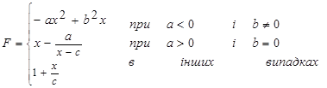

Формалізація задачі:

1) Вхідні дані: a, b, c, x(Xпоч.), x1(Xкін.), h(Δх) — будь-які дійсні числа, введені користувачем.
2) Вихідні дані: F — дійсне число, результат обчислення за поданою функцією.
3) Типи даних: double, оскільки він забезпечує достатню точність для дробових і великих чисел.
4) Тестування: перевірити роботу програм на всіх віток алгоритму.
Алгоритм:
Код:
Початок
x0,х1,delta
(x0 < x1 && delta > 0) || (x0 > x1 && delta < 0)
a,b
‘’Некоректне значення’’
!(a < 0 && b != 0)
delta > 0 ? x0 <= x1 : x0 >= x1
F = -a * x0^2 + b^2 * x0
x0,,F
x0+=delta
c

a < 0 і b != 0?

a > 0 і b = 0

x0 = c
F = x0 - a / (x0 - c)

с!=0
F = 1 + x0 / c

‘’Некоректне значення’’

х0,F
Кінець
infinity
#include <iostream>
#include <iomanip>
#include <cmath>
using namespace std;
int main() {
setlocale(0, "ukr");
double F, x0, x1, delta, a, b, c;
int w = 10;
cout << "Введiть значення x0: ";
cin >> x0;
cout << "Введiть значення x1: ";
cin >> x1;
cout << "Введiть крок delta: ";
cin >> delta;
if ((x0 < x1 && delta > 0) || (x0 > x1 && delta < 0))
{
cout << "Введiть значення a b: ";
cin >> a >> b;
if (!(a < 0 && b != 0))
{
cout << "Введiть значення c: ";
cin >> c;
}
cout << fixed << setprecision(3);
cout << "\n |-------------------|-------------------|\n |" << setw(w) << "x" << setw(w) << "|" << setw(w) << "F" << setw(w) << "|";
for (; delta > 0 ? x0 <= x1 : x0 >= x1; x0 += delta)
{
if (a < 0 && b != 0)
F = -a * pow(x0, 2) + pow(b, 2) * x0;
else if (a > 0 && b == 0)
{
if (fabs(x0 - c) < 1e-9)
{
cout << "\n |" << setw(w) << x0 << setw(w) << "|"
<< setw(w) << "infinity" << setw(w) << "|";
continue;
}
F = x0 - a / (x0 - c);
}
else if (c != 0)
{
F = 1 + x0 / c;
}
else
{
cout << "\nНекоректне значення!";
break;
}
cout << "\n |" << setw(w) << x0 << setw(w) << "|"
<< setw(w) << F << setw(w) << "|";
}
cout << "\n |-------------------|-------------------| ";
}
else
cout << "Введено некоректне значення!";
}
Результат:
№ | Програма | Тестовий приклад
 | 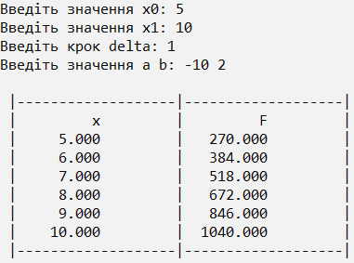 | Введiть значення x0: 5  Введiть значення x1: 10  Введiть крок delta: 1  Введiть значення a b: -10 2  |-------------------|-------------------|  | x | F |  | 5.000 | 270.000 |  | 6.000 | 384.000 |  | 7.000 | 518.000 |  | 8.000 | 672.000 |  | 9.000 | 846.000 |  | 10.000 | 1040.000 |  |-------------------|-------------------|
 | 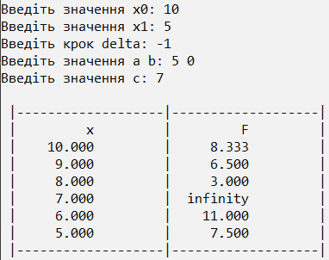 | Введiть значення x0: 10  Введiть значення x1: 5  Введiть крок delta: -1  Введiть значення a b: 5 0  Введiть значення c: 7  |-------------------|-------------------|  | x | F |  | 10.000 | 8.333 |  | 9.000 | 6.500 |  | 8.000 | 3.000 |  | 7.000 | infinity |  | 6.000 | 11.000 |  | 5.000 | 7.500 |  |-------------------|-------------------|
 | 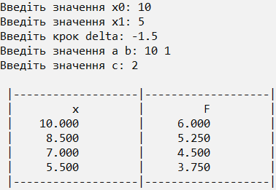 | Введiть значення x0: 10  Введiть значення x1: 5  Введiть крок delta: -1.5  Введiть значення a b: 10 1  Введiть значення c: 2  |-------------------|-------------------|  | x | F |  | 10.000 | 6.000 |  | 8.500 | 5.250 |  | 7.000 | 4.500 |  | 5.500 | 3.750 |  |-------------------|-------------------|
 | 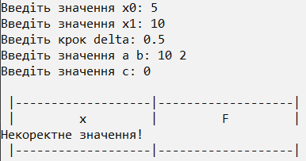 | Введiть значення x0: 5  Введiть значення x1: 10  Введiть крок delta: 0.5  Введiть значення a b: 10 2  Введiть значення c: 0  |-------------------|-------------------|  | x | F |  Некоректне значення!  |-------------------|-------------------|
 | 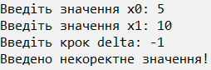 | Введiть значення x0: 5  Введiть значення x1: 10  Введiть крок delta: -1  Введено некоректне значення!

Варіант 8. Задача 2.
Умова:
Використовуючи оператори циклу, обчислити значення виразів, якщо х – дійсне, n – натуральне число. Числа х і n вводяться з клавіатури.
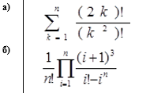
Формалізація задачі:
- Вхідні дані:
- x – дійсне число (не використовується в коді, але може бути для обчислень у інших варіантах).
- n – натуральне число (тип int)
- v – символ варіанту задачі ('a' або 'b')
- Вихідні дані:
Варіант а:
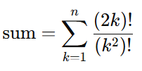
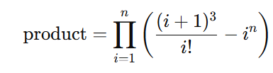
Варіант b:
- Типи даних:
- int – n, k, j, i
- double – sum, product
- long double – fact1, fact2, fact_i (для факторіалів)
- char – v (варіант)
- Тестування: перевірити роботу програми.

Алгоритм:
- Початок. {2}
- Ввести v. {3}
- Якщо v = ‘a’ {4} v = ‘b’ {15} {24}
- Обрахувати факторіал fact_1. {5}
- Якщо j ≤ 2*k. {5}{6}
- Збільшити значення j на 1. {4}
- Обрахувати факторіал fact_2. {8}
- Якщо j ≤ k. {9} {10}
- Збільшити значення j на 1. {7}
- Обрахувати sum. {11}
- Скинути значення fact_1 i fact_2. {12}
- Якщо k ≤ n {13}{14}
- Збільшити k на 1. {4}
- Вивести sum. {27}
- Обрахувати fact_i. {16}
- Якщо j ≤ i. {17}
- Збільшити j на 1. {15}
- Якщо fact_i - i^{n} = 0. {19} {20}
- Пропустити ітерацію. {15}
- Обрахувати product. {21}
- Скинути значення fact_i. {22}
- Якщо i ≤ n. {23}
- Збільшити значення i на 1. {15}
- Вивести product. {27}
- Вивести “Некоректний варіант”. {27}
- Вивести “Некоректне значення”. {27}
- Кінець.
Код:
#include <iostream>
#include <iomanip>
#include <cmath>
using namespace std;
int main()
{
setlocale(0, "ukr");
int n;
double sum = 0, product = 1;
long double fact1 = 1, fact2 = 1, fact_i = 1;
char v;
cout << "Введiть варiант: ";
cin >> v;
cout << "Введіть n (Натуральне число): ";
cin >> n;
if (n > 0)
{
switch (v)
{
case 'a':
for (int k = 1; k <= n; k++)
{
for (int j = 1; j <= 2 * k; j++)
{
fact1 *= j;
}
for (int j = 1; j <= k * k; j++)
{
fact2 *= j;
}
sum += fact1 / fact2;
fact1 = fact2 = 1;
}
cout << sum;
break;
case 'b':
//cout << fixed << setprecision(3);
for (int i = 1; i <= n; i++)
{
for (int j = 1; j <= i; j++)
{
fact_i *= j;
}
if (fact_i - pow(i, n) == 0)
continue;
product *= pow((i + 1), 3) / fact_i - (pow(i, n));
fact_i = 1;
}
cout << product;
break;
default:
cout << "Введено некоректний варiант!";
}
}
else
cout << "Некоректне значення";
}

Результат:
№ | Програма | Тестовий приклад
 | 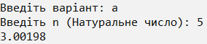 | Введiть варiант: a  Введiть n (Натуральне число): 5  3.00198
 | 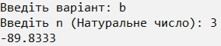 | Введiть варiант: b  Введiть n (Натуральне число): 3  -89.8333
 | 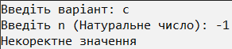 | Введiть варiант: c  Введiть n (Натуральне число): -1  Некоректне значення

Варіант 8. Задача 3.
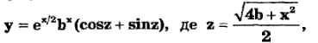
Умова:Обчислити функцію у та для кожного значення параметра b знайти суму її від'ємних значень:
якщо b= 2; х є [1.2; 2], hx = 0,2;
Формалізація задачі:
- Вхідні дані: х0, х1, delta, b
- Вихідні дані:
- Таблиця значень функції y для кожного x та b
- sum - cума всіх від’ємних значень функції y
- Типи даних:
- int — для змінних b, w (цілі числа)
- double — для змінних x0, x1, delta, z, y, sum (дійсні числа з плаваючою комою)
- Тестування: Перевірити роботу програми.
Алгоритм:
- Початок. {2}
- Надрукувати шапку таблиці. {3}
- Обрахувати z. {4}
- Обрахувати y. {5}
- Якщо y < 0. то {6}, інакше {7}
- Обрахувати sum. {7}
- Вивести рядок таблиці. {8}
- Якщо x0 ≤ x1. то {9}, інакше {10}
- Збільшити значення x0 на delta. {2}
- Скинути значення x0 до початкового. {11}
- Якщо b ≤ 8. то {12}, інакше {14}
- Збільшити значення b на 2. {8}
- Вивести sum. {14}
- Кінець
Код:
#include <iostream>
#include <iomanip>
using namespace std;
int main(){
setlocale(0, "ukr");
int b = 2, w = 10;
double x0 = 1.2, x1 = 2, z, y, delta = 0.2, sum = 0;
cout << fixed << setprecision(3);
for (; b <= 8; b += 2) {
sum = 0;
cout << "\n |-------------------|-------------------|\n |" << setw(w) << "x" << setw(w) << "|" << setw(w) << "y" << setw(w) << "|";
for (; x0 <= x1; x0 += delta) {
z = (sqrt(4 * b + pow(x0, 2))) / 2.0;
y = exp(x0 / 2.) * pow(b, x0) * (cos(z) + sin(z));
if (y < 0){
sum += y;
}
cout << "\n |" << setw(w) << x0 << setw(w) << "|" << setw(w) << y << setw(w) << "|";
}
x0 = 1.2;
cout << "\n |-------------------|-------------------| ";
cout << "\nСума вiд'ємних членiв: " << sum;
}
}
Результат:
№ | Програма | Тестовий приклад
 | 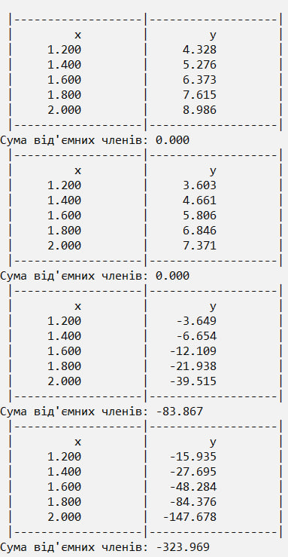 | |-------------------|-------------------|  | x | y |  | 1.200 | 4.328 |  | 1.400 | 5.276 |  | 1.600 | 6.373 |  | 1.800 | 7.615 |  | 2.000 | 8.986 |  |-------------------|-------------------|  Сума вiд'ємних членiв: 0.000  |-------------------|-------------------|  | x | y |  | 1.200 | 3.603 |  | 1.400 | 4.661 |  | 1.600 | 5.806 |  | 1.800 | 6.846 |  | 2.000 | 7.371 |  |-------------------|-------------------|  Сума вiд'ємних членiв: 0.000  |-------------------|-------------------|  | x | y |  | 1.200 | -3.649 |  | 1.400 | -6.654 |  | 1.600 | -12.109 |  | 1.800 | -21.938 |  | 2.000 | -39.515 |  |-------------------|-------------------|  Сума вiд'ємних членiв: -83.867  |-------------------|-------------------|  | x | y |  | 1.200 | -15.935 |  | 1.400 | -27.695 |  | 1.600 | -48.284 |  | 1.800 | -84.376 |  | 2.000 | -147.678 |  |-------------------|-------------------|  Сума вiд'ємних членiв: -323.969

Варіант 8. Задача 4

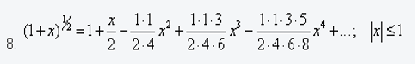
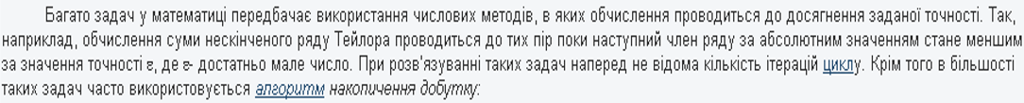
Умова:
Формалізація задачі
- Вхідні дані: x – дійсне число, вводиться користувачем, eps – точність обрахунку, вводиться користувачем.
- Вихідні дані:x1 – результат обрахунку виразу. Результат виразу обрахований за допомогою бібліотеки <cmath>.
- Тип даних: double, оскільки він забезпечує достатню точність для дробових і великих чисел.
- Тестування: Перевірити роботу програми
Алгоритм:
- Початок. {2}
- Ввести x та eps. {3}
- Обрахувати умову A = 1 + x0. {4}
- Якщо x0 ≥ 0 то {5}, інакше {11}
- Обрахувати початкове значення x1. {6}
- Прирівняти x0 до значення x1. {7}
- Обрахувати x1. {8}
- Якщо |x1 – x0| ≥ eps то {6}, інакше. {9}
- Вивести значення x1. {10}
- Обрахувати та вивести $\sqrt{1+x}$. {12}
- Вивисти повідомлення про помилку.
- Кінець.
Код:
#include <iostream>
#include <cmath>
using namespace std;

int main()
{
setlocale(0, "ukr");
double x0 = 1, x1, A, eps;
cout << "Введiть x та eps: ";
cin >> x0 >> eps;
A = 1 + x0;
if (x0 >= 0)
{
x1 = 0.5 * (x0 + A / x0);
while (fabs(x1 - x0) >= eps) {
x0 = x1;
x1 = 0.5 * (x0 + A / x0);
}
cout << "Корiнь з (1 + x) = " << x1 << endl;
cout << "Перевiрка sqrt(1 + x) = " << sqrt(A);
}
else
cout << "Неможливо знайти корiнь (1 + x) < 0!";
}
Результат:
№ | Програма | Тестовий приклад
 | 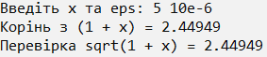 | Введiть x та eps: 5 10e-6  Корiнь з (1 + x) = 2.44949  Перевiрка sqrt(1 + x) = 2.44949
 | 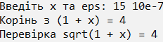 | Введiть x та eps: 15 10e-7  Корiнь з (1 + x) = 4  Перевiрка sqrt(1 + x) = 4
 | 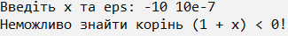 | Введiть x та eps: -10 10e-7  Неможливо знайти корiнь (1 + x) < 0!

Варіант 8. Задача 5.
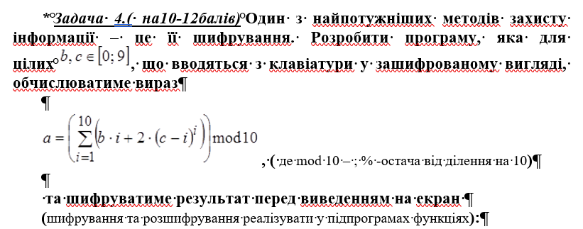
Умова:
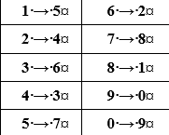
Формалізація задачі:
- Вхідні дані: Дві зашифровані цифри b та c (0…9)
- Вихідні дані: Цифра — результат обчислень над розшифрованими значеннями
- Типи даних: int — для змінних a, b, c, i (цілі числа)
- Тестування: Перевірити роботу коду

Алгоритм:
1. Ввести цифри b i c {2}
2. Перевірити правильність введених даних: якщо b і c належать інтервалу [0;9] то {3}, інакше {8}
3. Присвоїти змінній а початкове значення 0 {4}
4. Обчислити значення decrypt(b) та decrypt(c), використовуючи таблицю замін з умови. Обрахувати a. {5}
5. Якщо i ≤ 10 то {4}, інакше {6}
6. Обрахувати (a)mod10 {7}
7. Обчислити значення encrypt(a) та вивести його. {9}
8. Вивести “Некоректне значення” {9}
9. Кінець
Код:
#include <iostream>
using namespace std;
int encrypt(int a)
{
switch (a)
{
case 1:
a = 5;
break;
case 2:
a = 4;
break;
case 3:
a = 6;
break;
case 4:
a = 3;
break;
case 5:
a = 7;
break;
case 6:
a = 2;
break;
case 7:
a = 8;
break;
case 8:
a = 1;
break;
case 9:
a = 0;
break;
case 0:
a = 9;
break;
}
return a;
}
int decrypt(int a)
{
switch (a)
{
case 1:
a = 8;
break;
case 2:
a = 6;
break;
case 3:
a = 4;
break;
case 4:
a = 2;
break;
case 5:
a = 1;
break;
case 6:
a = 3;
break;
case 7:
a = 5;
break;
case 8:
a = 7;
break;
case 9:
a = 0;
break;
case 0:
a = 9;
break;
}
return a;
}
int main()
{
setlocale(0, "ukr");
int b, c;
int a = 0;
cout << "Введiть зашифорованi цифри b та c (0...9): ";
cin >> b >> c;
if (0 <= b && b <= 9 && 0 <= c && c <= 9)
{
for (int i = 1; i <= 10; i++)
{
a += (decrypt(b) * i + 2 * pow((decrypt(c) - i), i));
}
a %= 10;
cout << encrypt(a);
}
else
cout << "Введено не цифру!";
}
Результат:
№ | Програма | Тестовий приклад
 | 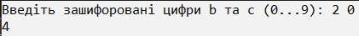 | Введiть зашифорованi цифри b та c (0...9): 2 0  4
Введiть зашифорованi цифри b та c (0...9): -2 11
Введено не цифру!
Висновок:
Під час виконання лабораторної роботи оволодів навичками щодо використання різних видів операторів циклу: цикли з параметрами for, цикли з умовою while, цикли з післяумовою do-while. Дослідив роботу операторів керування: break, continue, return, goto.

